PONTIFÍCIA UNIVERSIDADE CATÓLICA DE GOIÁS
ESCOLA POLITÉCNICA
GRADUAÇÃO EM CIÊNCIAS AERONÁUTICAS

PROPOSTA DE UM MODELO PREDITIVO COM APRENDIZADO DE MÁQUINA APLICADO EM MOTORES DE AERONAVES

GOIÂNIA
2021
EDUARDO MORAES DE SOUZA

PROPOSTA DE UM MODELO PREDITIVO COM APRENDIZADO DE MÁQUINA APLICADO EM MOTORES DE AERONAVES

Artigo Científico apresentado à Pontifícia Universidade Católica de Goiás como exigência parcial para a obtenção do grau de Bacharel em Ciências Aeronáuticas.
Professora Orientadora: Esp. Tammyse Araújo da Silva.

GOIÂNIA
2021
EDUARDO MORAES DE SOUZA

PROPOSTA DE UM MODELO PREDITIVO COM APRENDIZADO DE MÁQUINA APLICADO EM MOTORES DE AERONAVES

GOIÂNIA-GO, 10/12/2021.

BANCA EXAMINADORA

Esp. Tammyse Araújo da Silva CAER/PUC-GO
Assinatura Nota

Msc. Emerson José Porfírio Militar da Reserva/FAB
Assinatura Nota

Esp. Pedro Augusto Vilela de Sousa UniGOYAZES
Assinatura Nota

PROPOSTA DE UM MODELO PREDITIVO COM APRENDIZADO DE MÁQUINA APLICADO EM MOTORES DE AERONAVES

PROPOSAL OF A PREDICTIVE MODEL WITH MACHINE LEARNING APPLIED TO AIRCRAFT ENGINES
Eduardo Moraes de Souza
Tammyse Araújo da Silva

RESUMO – O uso de Aprendizado de Máquina e do Big Data, tendo como base, dados coletados dos sensores dos motores aeronáuticos, possibilita realizar estudos de previsibilidade de manutenção dos motores. À vista disso, o avanço tecnológico e a quantidade de dados gerados permitem a construção de modelos computacionais para viabilizar a previsão da manutenção dos motores, o que pode diminuir os custos operacionais, além de aumentar a segurança em voos. Diante desse cenário, se busca aplicar técnicas de Inteligência Artificial (Árvore de Decisão e Floresta Aleatória) para encontrar o ciclo de falha do motor e contribuir para a melhoria da base de dados. Portanto, é objetivo desta pesquisa, construir um modelo preditivo baseado no aprendizado de máquina que possa ser aplicado em motores de aeronaves. Assim, esta pesquisa visa aplicar a ciência de dados para demonstrar resultados obtidos com os dados analisados e a importância do armazenamento de informações. Como metodologia, optou-se por uma abordagem qualitativa, utilizando procedimentos bibliográficos e experimental para a construção do modelo. Foram obtidos valores de predição do ciclo de falha do motor performados pelos três modelos preditivos analisados e, medida a acurácia do desempenho do modelo preditivo, o terceiro obteve 73%, sendo o melhor resultado. Dessa forma, conclui-se que o uso da tecnologia da informação aplicado à dados pode trazer para o mercado da aviação aumento da segurança aeroviária, diminuir os custos operacionais, além de fortalecer o uso de dados de forma estratégica. Recomenda-se como complementação à pesquisa, a aplicação deste modelo preditivo em manutenção de aeronaves de pequeno e médio portes com a finalidade de verificar o desempenho desse modelo na prática.
Palavras-Chave: Aprendizado de máquina; Big Data, Python, Inteligência Artificial, Aviação civil.

ABSTRACT – The use of Machine Learning and Big Data, based on data collected from aeronautical engine sensors, makes it possible to carry out studies on the predictability of engine maintenance.Therefore, technological advances and the amount of data generated allow the construction of computational models to enable the prediction of engine maintenance, which can reduce operating costs, in addition to increasing flight safety. In this scenario, it seeks to apply Artificial Intelligence techniques (Decision Tree and Random Forest) to find the engine's failure cycle and contribute to the improvement of the database. Therefore, the objective of this research is to build a predictive model based on machine learning that can be applied in aircraft engines. So, this research seeks to apply data science to demonstrate results obtained with the analyzed data and the importance of information storage. As a methodology, a qualitative approach was chosen, using bibliographic and experimental procedures for the construction of the model. Prediction values of the engine failure cycle performed by the three predictive models analyzed were obtained and, when the predictive model performance accuracy was measured, the third obtained 73%, being the best result. Thus, it is concluded that the use of information technology applied to data can bring to the aviation market an increase in air safety, reduce operating costs, in addition to strengthening the use of data in a strategic way. It is recommended as a complement to the research, the application of this predictive model in maintenance of small and medium-sized aircraft in order to verify the performance of this model in practice.
Keywords: Machine learning; Big Data, Python, Artificial Intelligence, Civil Aviation.

INTRODUÇÃO

A aviação é conhecida como área de alta tecnologia, elevado nível de segurança e altos custos envolvidos, paralelo com isso, os conceitos de Inteligência artificial (IA) e Big Data são tidos como a tecnologia do futuro que no presente já está sendo aplicada. Uma aeronave se encaixa muito nesse mundo de IA e Big Data, pois dezenas de dados são gerados em voo, e a partir disso é possível alimentar um algoritmo de IA que necessita de dados. A inteligência artificial tem uma característica muito forte, que quando relaciona o assunto de IA, já se vem a ideia de prever o futuro com os dados passados. Isso para a indústria, empresas, gestores e usuários se torna relevante a aplicação em áreas que se necessitem de mais detalhes, maior planejamento e trabalho com riscos, com a finalidade de fazer simulações de vários cenários prováveis, extrair ao máximo a excelência e errar de forma rápida e previsível.
De forma a investigar o uso da IA na aviação, foram levantados dois problemas, a saber: 1) Como o Aprendizado de Máquina pode ser melhor usada com o Big Data tendo como fonte dados gerados pelos sensores dos motores da aeronave e 2) complementar ao primeiro, são os desafios na geração, coleta e armazenamento de dados para tornar a base de dados mais diversificada e buscar melhorar o desempenho do algoritmo de IA.
O motivo da pesquisa pode ser justificado justamente pelo avanço da tecnologia, poder computacional, disponibilidade e acessibilidade do emprego da IA. Em conjunto a isso, se destaca a quantidade de dados que são gerados em um voo e o volume fica maior somando a todos os outros voos. Tudo que pode ser medido pode ser melhorado, os custos podem ser reduzidos no médio e longo prazo e novas oportunidades de negócio podem ser descobertas através da análise de dados. As empresas mais valiosas do mundo têm como maior ativo uma grande massa de dados que são armazenados, tratados e transformados para oferecer melhores experiências aos seus usuários.
A pesquisa tem como objetivo geral demonstrar resultados positivos do armazenamento, tratamento e análise de dados coletados nos sistemas embarcados expondo como teste um modelo preditivo para falhas em motores.
Para alcançar os resultados pretendidos, a metodologia usada foi a experimental com a implementação de um modelo preditivo de Aprendizado de Máquina, utilizando-se uma base de dados da plataforma Kaggle referente ao funcionamento de 100 motores até a falha, configurações e medição de 21 sensores. A partir desses dados se busca prever em que ciclo cada motor irá possivelmente falhar. A linguagem de programação usada é o Python, devido a vasta quantidade de bibliotecas para criação de modelos de aprendizado de máquina.
O estudo foi estruturado em quatro seções para se alcançar o objetivo da pesquisa. A primeira seção, descreve a geração, armazenamento e análise de dados, a segunda, é dedicada à metodologia. Já na terceira, tem-se o desenvolvimento do modelo preditivo para motores de aeronaves. Por fim, as considerações finais são tecidas.
Por meio desta pesquisa de emprego experimental espera-se alcançar com a aplicação de um algoritmo de IA, qual será o ciclo que ocorrerá a próxima falha, utilizando-se de dados coletados pelos sensores dos motores dos aviões, podendo ser aplicados em aeronaves de médio e pequeno portes e a redução de custos com a análise de dados utilizando modelos de IA.

1 GERAÇÃO, ARMAZENAMENTO E ANÁLISE DE DADOS

  - Origem e tipos de dados digitais que formam o Big Data

Dados são originados de medições, que podem ser coletados de alguma fonte ou observados. Métodos de validação e consistência dessas informações podem ser aplicados para tornar a base mais confiável. O uso da computação e o seu poder de processamento e armazenamento fez com que os dados pudessem ser coletados e armazenados a princípio de forma fácil e com menores custos. As informações podem ser coletadas de pessoas, dispositivos, observações do ambiente etc., e podem ser aplicados métodos quantitativos e qualitativos quanto ao seu tratamento (CUKIER; NBERGER, 2013).
Dados digitais são gerados por dispositivos computacionais e também de forma manual por pessoas e se tornam digitais quando passados para a memória interna de algum computador. O destaque é maior em sensores, pois com esses dispositivos a geração de informações digitais são diversificadas e tem alto volume, alguns exemplos são as smart tv, smartphones e dispositivos IOTs. Essa grande geração de dados pelos sensores principalmente é que vem aumentando o Big Data e o poder de implementação em análise de dados para tomadas de decisão (AMARAL, 2016).
Aeronaves são grandes geradoras de dados, pois desde a fabricação são feitas várias simulações, testes em situações e em contextos diferentes, com a finalidade de tornar mais confiáveis os sistemas em situações adversas, e isso só é possível pela alta geração de informações advindas dos sensores que monitoram sistemas e parâmetros do voo. Essas informações geradas pelos sensores e sistemas são do tipo numéricos e textos, como dados de vibrações, temperatura e pressão (SOARES et al., 2014).
Cabe acrescentar que Big data é uma massa de dados extensa e complexa que não podem ser processados e armazenados por bancos de dados ou aplicações de processamento tradicionais. Isso se deve ao fato de que bancos de dados tradicionais se tornam inutilizáveis em aplicações que têm maior volume de armazenamento, processamento e tipos variados de dados. O Big Data concentra diversas informações que se avolumam e são geradas diariamente, a base de dados é aumentada exponencialmente de acordo com o poder tecnológico de usuários que têm acesso à Internet, com o aumento de dispositivos como celulares, computadores, dispositivos inteligentes, aviões, carros, etc. Uma característica forte do Big Data é a variedade do tipo de dados (TAURION, 2013).
As principais ferramentas do Big Data são o Hadoop e o Spark, responsáveis por armazenar e processar a massa de dados em clusters. O Hadoop é um sistema distribuído de alta confiabilidade por funcionar por clusters, sendo que se um falhar, os outros não são prejudicados, considerado uma característica forte de se recuperar de falhas e o MapReduce gerencia o armazenamento de dados em cluster. O Spark se assemelha ao Hadoop, sendo de uso geral para processamento de dados em larga escala, além de poder ser integrado com a linguagem de programação Python (PARSIAN, 2015).
O Big Data apresenta quatro elementos que dimensionam o Volume, a Variedade, Velocidade e Veracidade, também conhecidos pelo termo 4 V’s. O Volume é a quantidade de dados. A Variedade, corresponde aos dados estruturados, semi-estruturados e não estruturados (dados estruturados contemplam dados em tabelas, por exemplo e não estruturados são textos, imagens, áudios e etc. Dados semiestruturados contemplam arquivos do tipo Extensible Markup Language(XML) e JavaScript Object Notation (JSON), por exemplo). Velocidade diz respeito a mais pessoas e dispositivos conectados e como consequência, a velocidade de geração dos dados é maior. E por último, a Veracidade está relacionada aos dados reais que formam o Big Data. Uma base de dados grande pode ser formada com volume, variedade e velocidade de forma fictícia, mas não pode ser considerada como Big Data pois não possui veracidade (CUKIER; NBERGER, 2013).
O volume de informações pode ser ilustrado ao analisar uma aeronave Boeing 787 que em um voo gera, em média, meio Terabyte (TB) de dados advindos dos sensores e sistemas da aeronave. Essa geração é obtida de componentes como os flaps (superfícies que servem para aumentar a área de asa e promover maior sustentação). Nesse sensor é medida a vibração que a asa sofre. Informações de sensores dos flaps é uma das diversas que podem ser coletadas e armazenadas (AMARAL, 2016).

  - Inteligência Artificial e algoritmos de análise de dados

A Inteligência Artificial (IA) compreende várias técnicas que podem ser transmitidas a um computador por meio de funções matemáticas e estatísticas ou estruturas programadas feitas para determinada tarefa, simulando um tipo de inteligência cognitiva para solução de problemas reais. Tal organização da IA permite a interação com o ambiente no qual está inserida de modo a levar ao aprendizado artificial (ROSA, 2011).
Softwares de IA podem funcionar de forma semelhante à mente humana, como por exemplo, capacidade de identificar objetos, aprender com reforço, interagir com o ambiente, prever riscos de acordo com as variáveis do ambiente e dentre outros considerados atividades cerebrais próprias do ser humano. Com as técnicas de IA, essas atividades são possíveis de serem realizadas por um algoritmo, podendo ser feitas com o desempenho até melhor do que um ser humano. A IA se destaca em simular o cérebro humano no quesito cognitivo, isso se sobressai pelo poder exponencialmente maior de processamento do que um cérebro humano em determinadas atividades, fazendo com que a indústria tenha fortes apostas em IAs especialistas em determinadas funções e áreas de atuação (TEIXEIRA, s.d).
Antes de entrar nos algoritmos que compõem a IA, alguns termos precisam ser expostos por fazerem parte da criação de um modelo. Geralmente o conjunto de dados usados são divididos em duas partes sendo 60% e 40% ou 70% e 30% para treino e teste. Nos dados de treino a aplicação é feita para submeter o algoritmo ao treino com os dados de maior porcentagem e os dados de teste são usados para comprovar a eficácia e acurácia do modelo. O alvo é o que está se buscando com o modelo (CRUZ, 2021).
Além destes termos é relevante discorrer sobre o Aprendizado de Máquina e as técnicas Árvore de Decisão e Floresta Aleatória (BONCCORSO, 2017; MONARD; BARANAUSKAS, s.d.; BREIMAN, 1999) e estas técnicas serão utilizadas no modelo a ser desenvolvido nesta pesquisa.
O algoritmo mais utilizado nas diferentes áreas de atuação é o Aprendizado de Máquina, esse tipo de técnica cresce com a disposição de ferramentas para seu desenvolvimento. Outro fator que favorece a escalada do uso do Aprendizado de Máquina é a sua capacidade de analisar dados do passado para formar padrões que possibilitem previsões (predição). O ponto chave do Aprendizado de Máquina é a mudança conforme novos dados são inseridos em seu treinamento, com isso o desempenho e a assertividade dessa técnica é mais confiável (BONACCORSO, 2017).
Aprendizado de Máquina pode ser dividido em duas partes, o aprendizado supervisionado e o não supervisionado. Na primeira, o algoritmo recebe o alvo que será atingido e os recursos necessários para montar os padrões, então o algoritmo é ajustado de acordo com os resultados que ele gera até chegar em uma previsão coerente. Na segunda técnica, a não supervisionada, o algoritmo não tem supervisão em seus recursos e não recebe um alvo específico para a previsão com o objetivo de formar padrões (BONACCORSO, 2017).
Alguns modelos compõem o Aprendizado de máquina, um deles é a Árvore de Decisão que consiste em uma representação em forma de árvore que possui raiz, ramos e folhas, sendo a raiz e os ramos pontos de checagem. Ao percorrer cada nó da árvore, o algoritmo toma decisões, e os nós são inseridos a critério de quem está desenvolvendo o modelo, e o alvo da previsão é único. As folhas são os resultados finais usados. Esse tipo de abordagem consegue isolar determinados atributos e de acordo com o maior número de nós, o resultado do treinamento desse programa de IA alcança uma métrica que está sendo buscada no modelo. É muito importante selecionar o alvo e os recursos para cada nó da árvore, com isso o monitoramento e o resultado podem ser melhorados de acordo com os atributos escolhidos (MONARD e BARANAUSKAS, s.d).
A Floresta Aleatória é outro modelo de Aprendizado de Máquina supervisionado, que utiliza várias árvores de decisão e cada árvore retorna um valor, e então a junção dessas árvores possibilita o resultado da predição. Este algoritmo adiciona aleatoriedade na criação das árvores para buscar melhores combinações e possibilita, ainda, maior número de árvores criadas. O erro de generalização da floresta depende de cada valor individual de uma árvore e a correlação com outros. Usando o recurso de aleatoriedade o erro pode ser minimizado por evitar que as árvores obtenham correlações fortes com as outras (BREIMAN, 1999).

  - Processo de coleta, tratamento, visualização dos dados e transformação em informação úteis para tomada de decisão

A importância da análise de dados é a sua utilidade em termos de informações para a tomada de decisão de um setor ou alta direção da organização. Neste sentido, o processo começa com a coleta dos dados, o tratamento e a visualização deles, chegando à sua transformação em informações úteis (CRUZ, 2021; SANDES, 2019).
Para ilustrar o processo de coleta, algumas aeronaves possuem um módulo para armazenamento de dados que são coletados por sensores espalhados no avião, esse equipamento compreende os gravadores de rápido acesso ou Quick Access Recorder (QAR). O QAR tem como objetivo fornecer dados do voo de forma acessível, seja utilizando um Universal Serial Bus (USB) ou cartão de memória (Secure Digital ou SD), com o intuito de análise posterior, conforme demanda do operador (CRUZ, 2021).
O equipamento da Garmin, por exemplo, quando usado em aeronaves de médio e pequeno portes possibilita reunir informações de parâmetro de voo em formato digital em suas telas. Tais informações podem ser coletadas a fim de serem analisadas posteriormente. Segundo Keryk et al (2016), isso foi feito com os dados obtidos de voos de uma frota de aeronaves Cessna 172 Skyhawk que possui aviônicos digitais Garmin G1000 e foi realizada uma análise estrutural para elaborar um método de avaliação.
Dados de voo como temperatura, pressão, velocidade, rotação do eixo do motor e de outros sistemas vindos da Unidade de Aquisição de Dados Digitais de Voo ou Digital Flight Data Acquisition Unit (DFDAU) são gravados no QAR, após isso, os dados são gravados em um cartão Personal Computer Memory Card International Association (PCMCIA) que é removível para serem coletadas as informações e posteriormente armazenados em outro local. Em média, o QAR grava de 100 a 200 horas de voo (ABREU, 2009).
A fase de tratamento começa após a obtenção dos dados, podendo ser feita uma análise exploratória das informações a fim de criar algum parâmetro específico, remover anormalidades do conjunto e fazer um pré-processamento. Posteriormente, pode ser realizado um tratamento com vista à normalização e ao balanceamento de dados, eliminando valores nulos. Em seguida, utiliza-se algumas técnicas como a de Árvore de Decisão, Floresta de Decisão e Aprendizado de Máquina Profundo para a análise de dados volumosos e que envolvam o aprendizado de máquina (CRUZ, 2021).
Acrescenta-se que a aplicação de recursos para a análise e visualização de dados são realizadas por profissionais dedicados a essa área como, por exemplo, o cientista de dados. Esse profissional é responsável por retirar informações importantes de conjuntos de dados e aplicar técnicas de limpeza, classificação, análise exploratória, aprendizado de máquina e visualização dos resultados por meio de gráficos e relatórios, bem como, os dispor para a tomada de decisão. A relevância dessa profissão reside na intermediação do negócio e parte técnica da ciência de dados, pois, é por meio dela que se traduz dados em informações úteis para não especialistas (SANDES, 2019).
Importante ressaltar que o avanço da eletrônica possibilita equipamentos portáteis e removíveis ou até mesmo instalação de componentes fixos para coleta de dados em aeronaves que não possuem um módulo dedicado à coleta de parâmetros do voo. Esses tipos de dispositivos permitem a disposição de dados para aplicações na segurança de voo, melhoria de desempenho e para auxiliar na investigação de acidentes e incidentes (BROMFIELD et al. 2016).
Ao coletar dados e aplicar técnicas de análise de informações obtidas dos sistemas de aeronaves em geral, os operadores obtêm melhores resultados. Isto se deve ao fato de que os detalhes das operações podem ser visualizados e, a partir deles, é possível executar ações que visam diminuir custos e manter ao máximo a aeronave em voo sem, contudo, afetar a segurança. A utilização da coleta e das técnicas de análise pode ser aplicada em diversos tipos de aeronaves, sendo que na maioria os dados já são coletados, pois elas possuem formas e dispositivos diferentes para a aquisição de informações (BROMFIELD et al. 2016).
Programas de manutenção mais eficientes e remanejamento de aeronaves em empresas que obtêm operações robustas conseguem aproveitar melhor esse tipo de implementação inteligente em sua frota. Segundo Andrade Júnior (2018) o remanejamento e otimização da manutenção podem aumentar o lucro da exploração considerando todo o ciclo de vida da aeronave, isso é feito entendo a particularidade de operações e seguindo o cronograma de otimização. Como exemplo, foi aplicado esse método em uma frota de 40 aeronaves, e pode estimar uma receita positiva de aproximadamente de US $12.462.321,25, durante 10 anos de operação. Essa geração de receita representa cerca de um terço da vida útil de uma aeronave.

- METODOLOGIA

Para desenvolver um modelo preditivo com aprendizado de máquina que possa ser aplicado em motores de aeronaves, busca-se por meio de uma metodologia experimental, desenvolver um modelo capaz de dar suporte às tomadas de decisões a partir coleta, tratamento e visualização de dados sobre o motor. Frisa-se a utilização das técnicas Árvore de Decisão e Floresta Aleatória para a construção do programa.
O processo de construção do modelo preditivo passará pelas etapas de leitura, limpeza dos dados, análise exploratória com a finalidade de extrair informações que podem auxiliar na construção do modelo preditivo, pré-processamento de dados para adequar os conjuntos de dados, construção do modelo e apresentação dos resultados.
Assim, foram testados os modelos de Árvore de Decisão e Floresta Aleatória para descobrir qual o melhor modelo. Os dois algoritmos são de aprendizado supervisionado, sendo possível adicionar ou retirar recursos para que o desempenho e confiabilidade da previsão seja coerente.
Do ponto de vista técnico, as bases da construção foram estruturadas conforme a Tabela 1, a seguir, compreendendo uma linguagem de programação, códigos bases que são as bibliotecas (para não recriar o que já foi construído) e um conjunto de dados extraído da plataforma Kaggle:

Tabela 1 – Bases para a construção do modelo preditivo
Bases/Programas | Bases/Programas | Finalidade
 | Linguagem de programação Python na versão 3.7.12 | Para a programação do algoritmo
 | Interpretador Google Colab | Para a criação do modelo
 | Biblioteca Pandas na versão 1.1.5 | Para manipulação do conjunto de dados
 | Biblioteca Matplotlib na versão 3.2.2  Biblioteca Seaborn versão 0.11.2 | Para representação gráfica dos resultados
 | Biblioteca Sweetviz versão 2.1.3-py3 | Para gerar o relatório que auxilia no pré-processamento de dados
 | Biblioteca Numpy versão 1.19.5 | Para utilização de matrizes e vetores
 | Biblioteca Sckit-Learning versão 0.22.2.post1 | Para criar o modelo preditivo
 | O conjunto de dados Predictive Maintenance aircraft data foi retirado da plataforma Kaggle.
Fonte: Elaborado pelos autores (2021).

O conjunto de dados é dividido em três arquivos do tipo texto (TXT) sendo eles PM_test.txt, PM_train.txt e PM_truth.txt (Tabela 2). O conjunto de dados de treino (PM_train.txt) e teste (PM_test.txt) é composto por cem motores, três tipos de configuração e vinte e um sensores. Nos dados de treino, a coluna ciclo começa no número um e vai até o ciclo que ocorreu a falha de motor. Nos dados de teste, a coluna ciclo começa no número um e o último valor registrado representa o último ciclo sem falha. O arquivo PM_truth.txt contém dados dos ciclos restantes para os dados de teste, sendo o ciclo de falha para cada motor.

Tabela 2 – Arquivos de dados usados para construção do modelo preditivo
Arquivos dos dados | Arquivos dos dados | Finalidade
 | PM_test.txt | Arquivo com dados de teste
 | PM_train.txt | Arquivo com dados de treino
 | PM_truth.txt | Arquivo com dados do ciclo de falha para os dados de teste
Fonte: Elaborado pelos autores (2021).

- DESENVOLVIMENTO DO MODELO PREDITIVO PARA MOTORES

  - Aplicação de modelo preditivo para falha em motores

A sequência do desenvolvimento dos modelos preditivos segue a ordem: (1) importação das bibliotecas; (2) leitura; (3) limpeza dos dados; (4) análise exploratória; (5) pré-processamento de dados; (6) construção do modelo e (7) apresentação dos resultados.

Para fim de boas práticas de programação, todas as bibliotecas (figura 1) serão importadas no começo do código fonte com a palavra reservada import. As bibliotecas usadas foram as import pandas as pd, import matplotlib.pyplot as plt, %matplotlib inline, import numpy as np, import seaborn as sns, import sweetviz as sv, from sklearn.ensemble import RandomForestRegressor, from sklearn import model_selection, from sklearn.tree import DecisionTreeRegressor e from sklearn import metrics.

Figura 1 – Importação de bibliotecas
Fonte: Elaborado pelos autores (2021).

A criação do modelo será iniciada pela leitura dos arquivos, nesta etapa é necessário fazer o carregamento dos três arquivos para o Google Colab. Para leitura do arquivo é usado o método pd.read_csv() (figura 2) que é passado como argumento, o caminho do arquivo, sep=’ ‘ que separa as informações por espaço e por fim, o header=None que define como sem cabeçalho. Cada arquivo lido terá o nome do objeto iniciado por df_ seguido por seu respectivo nome de arquivo ficando da seguinte forma, df_treino, df_teste, df_dados_reais.

Figura 2 – Leitura dos dados de teste
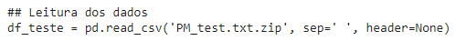
Fonte: Elaborado pelos autores (2021).

O método head(1) (figura 3) foi utilizado para visualizar os dados da primeira linha do conjunto de dados (Tabela 3), que conforme observado, não possui cabeçalho, portanto foi criado um objeto do tipo lista para tal (figura 4), sendo nome_colunas=[‘motor,'ciclo','configuracao1','configuracao2','configuracao3','s1','s2','s3','s4','s5','s6','s7','s8','s9','s10','s11','s12','s13','s14','s15','s16','s17','s18','s19','s20','s21','s22','s23'].

Figura 3 – Método head(1) para visualizar primeira linha do conjunto de dados
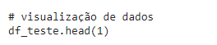
Fonte: Elaborado pelos autores (2021).

Tabela 3 – Visualização dos dados sem cabeçalho de df_teste
 | 0 | 1 | 2 | 3 | ... | 24 | 25 | 26 | 27
0 | 1 | 1 | 0.0023 | 0.0003 | ... | 38.86 | 38.86 | NaN | NaN
Fonte: Elaborado pelos autores (2021).

Figura 4 – Objeto para identificar colunas do conjunto de dados
Fonte: Elaborado pelos autores (2021).

O objeto nome_colunas foi atribuído em df_treino e df_teste com o atributo columns (figura 5). Novamente utilizando o método head(1) pode ser visto (Tabela 4) o conjunto de dados com o cabeçalho referente à coluna. Por fim, para df_dados_reais foi criado o objeto nome_dados_reais=[‘ciclo_falha’, ‘1’] e atribuído o nome no cabeçalho.

Figura 5 – Renomeando colunas do conjunto de dados
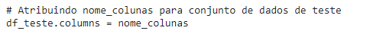
Fonte: Elaborado pelos autores (2021).

Tabela 4 – Visualização dos dados com cabeçalho de df_teste
 | motor | ciclo | configuracao1 | configuracao2 | ... | s20 | s21 | s22 | s23
0 | 1 | 1 | 0.0023 | 0.0003 | ... | 38.86 | 38.86 | NaN | NaN
Fonte: Elaborado pelos autores (2021).

Após a leitura foi aplicada a fase de limpeza para verificar o tipo de dados e se existem dados nulos, utilizando o método info() (figura 6). Estas informações são importantes, pois nos modelos testados serão utilizados apenas dados do tipo numéricos. Com o método drop() (figura 7) em df_treino e df_teste foram excluídas as colunas s22 e s23 por não conter dados de medição dos sensores e em df_dados_reais foi excluída a coluna “1”.

Figura 6 – informações sobre os dados do conjunto
Fonte: Elaborado pelos autores (2021).

Figura 7 – Deletando coluna s22 e s23
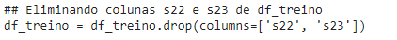
Fonte: Elaborado pelos autores (2021).

Feito o processo de leitura e limpeza dos dados, foi aplicado análise exploratória a fim de conhecer mais sobre os dados e responder perguntas como qual é o ciclo máximo entre todos os motores, a média que os motores falham e em que ciclo 25%, 50% e 75% dos motores ocorre a falha. Para essas respostas é utilizado o método describe().ciclo (Tabela 5) para dar estatísticas do conjunto de dados de df_treino (figura 8) sendo que nele foi informado que o último ciclo que representa a falha.
Figura 8 – Estatística do conjunto de dados de treino
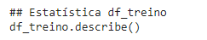
Fonte: Elaborado pelos autores (2021).

Tabela 5 – Estatísticas coluna ciclo de df_treino.
 | ciclo
count | 20631.000000
mean | 108.807862
std | 68.880990
min | 1.000000
25% | 52.000000
50% | 104.000000
75% | 156.000000
max | 362.000000
Fonte: Elaborado pelos autores (2021).

A linha count da tabela 4 é referente a todas somas das linhas da tabela, a linha mean diz que em média a falha dentre os 100 motores acontece no ciclo 108, a linha std é o desvio padrão do conjunto de dados, a linha min é o menor ciclo, a linha 25% demonstra a probabilidade dos motores falharem no ciclo 52. 50% e 75% representam a mesma informação de 25% e por fim, a linha max é o número de maior ciclo até a falha registrado (362).
Para entender mais sobre o conjunto de dados e ajudar na fase do pré-processamento e na escolha dos recursos, foi utilizada a biblioteca Sweetviz para encontrar correlações entre os atributos da base de treino. Esta etapa é muito importante, pois é possível verificar quais recursos podem ou não ser eliminados no treinamento do modelo.
Na descrição do conjunto de dados da plataforma do Kaggle não foi indicado qual era cada sensor e o que seriam as configurações, portanto não somos capazes de julgar qual seria as melhores medições, por isso, verifica-se a importância de encontrar correlações nos dados. Com o método analyze(df_treino) e passando como argumento df_treino para gerar as correlações e com o método show_notebook() (figura 9) para mostrar o que foi gerado, temos como saída gráficos de histograma que mostram a variação das medições de cada coluna do gráfico e o gráfico de associações que mostra as correlações. As colunas configuracao3, s1, s5, s10, s16, s18 e s19 tiveram medições com valores constantes em todo os ciclos. Logo, eles possuem correlações e na coluna s6 foram registradas duas variações de medições (Figura 10).

Figura 9 – Gerando gráfico de correlação
Fonte: Elaborado pelos autores (2021).

Figura 10 – Configuracao1 medição com variação, s1 medição fixa e s6 variação de dois valores na medição
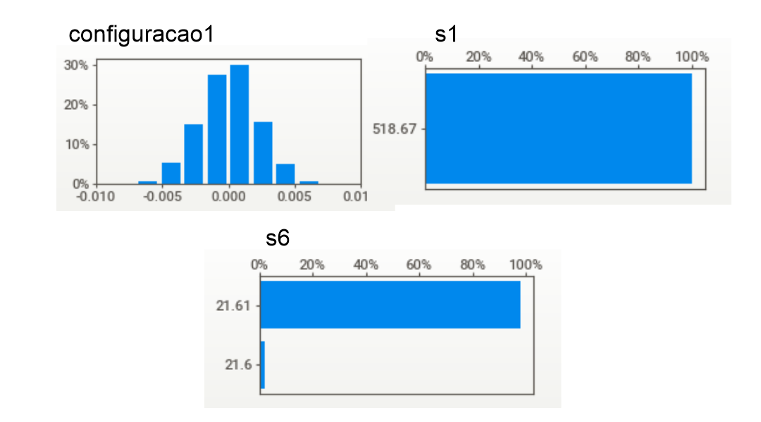
Fonte: Elaborado pelos autores (2021).

No gráfico de associações (figura 11) pode ser visualizado todas as colunas que fazem parte do conjunto de df_treino. Os quadrados são associações categóricas e o coeficiente de incerteza e a razão de correlação varia de 0 a 1, ou seja, quanto mais próximo de 1, maior a correlação. Os círculos são correlações numéricas simétricas e varia de -1 a 1 (quanto mais próximo de -1, maior é a correlação).

Figura 11 – Gráfico de correlação das colunas motor, configurações e sensores
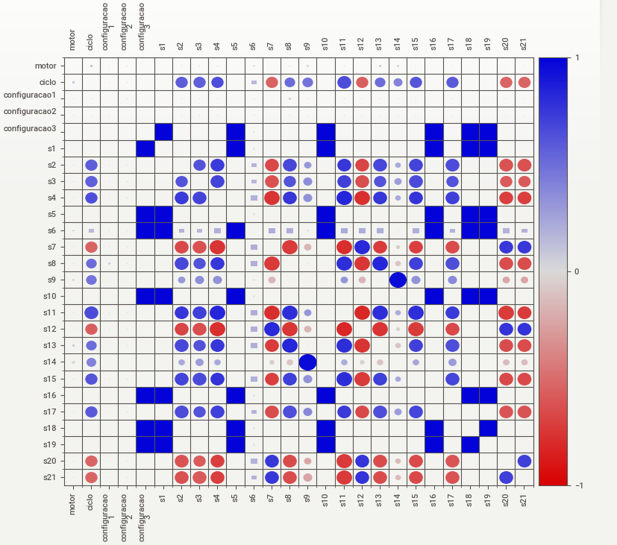
Fonte: Elaborado pelos autores (2021).
Terminado os processos anteriores, foi aplicado o pré-processamento de dados para ajustes finais nos dados, sendo uma parte muito importante para o Aprendizado de Máquina. Foi criado um novo conjunto de dados de treino com o objetivo de pegar o último ciclo de cada motor e criar uma nova coluna chamada ciclo_falha para guardar os valores.
Foi desenvolvida uma função chamada processamento_df_treino(df_entrada) (figura 12) que recebeu como parâmetro de entrada df_treino, para evitar reescrever o mesmo código se caso necessário utilização futura. A partir de df_teste também foi criada uma nova base de dados para inserir a coluna ciclo_falha, porém, nesta, recebe dois parâmetros de entrada (df_teste e df_dados_reias). O df_dados_reais é o ciclo de falha para os dados de df_teste que não foram determinados neste conjunto de dados, ou seja, df_dados_reais precisa ser juntada com df_teste para ter a informação do ciclo de falha. Esta função é chamada processamento_df_teste(df_teste_entrada, df_dados_reais_entrada) (figura 13).

Figura 12 – Função para criar novo conjunto de dados de treino com coluna ciclo_falha
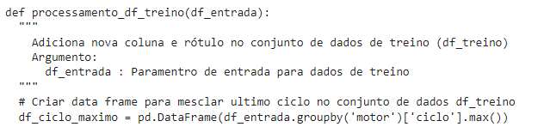
Fonte: Elaborado pelos autores (2021).

Figura 13 – Função para criar novo conjunto de dados de teste com coluna ciclo_falha
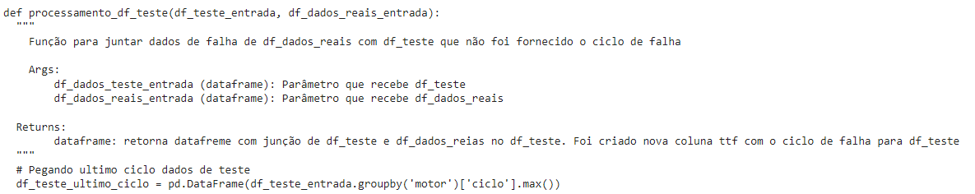
Fonte: Elaborado pelos autores (2021).

A fase seguinte é a de criação dos modelos. Um objeto foi criado para treino (df_treino_norm) e para teste (df_teste_nom). E cada um deles recebeu o respectivo conjunto de dados e com o método read_csv(), foi lido o conjunto de dados. O primeiro modelo foi criado para servir como base de comparação com os outros. Como visto na fase de análise exploratória dos dados, foram extraídas as correlações, e foram desconsiderados os recursos que não variam as medições. Para criação de novos modelos, o conjunto de recursos utilizados foram alterados.
O segundo passo é selecionar o alvo da previsão e os recursos que são variáveis que influenciam na falha do motor. Estes comandos se repetiram para todos os modelos mudando os valores dos recursos de acordo com cada modelo. Um objeto foi criado com o nome recurso_modelo_1 = ['configuracao1', 'configuracao2', 's2', 's3', 's4', 's6', 's7', 's8', 's9', 's11', 's12', 's13', 's14', 's15', 's17', 's20', 's21'] para os recursos escolhidos (figura 14). Em seguida, foi criado o objeto X_treino = df_treino_norm[recursos_modelo_1] Este comando guarda em X_treino os valores das colunas dos dados de treino que foi passado em recurso_modelo_1. E, por fim, para os dados de treino foi escolhido o alvo (df_treino_norm.ciclo_falha) sendo criado o objeto y_treino para guardar apenas os valores do alvo. O mesmo processo foi feito para os dados de teste (X_teste = df_teste_norm[recursos_modelo_1], y_teste = df_teste_norm.ciclo_falha) (figura 15).

Figura 14 – Recursos selecionados para o treinamento do modelo
Fonte: Elaborado pelos autores (2021).

Figura 15 – Definindo alvo da previsão e guardando recursos_modelo_1 em X_treino
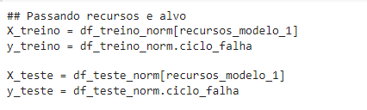
Fonte: Elaborado pelos autores (2021).

Escolhido os recursos, o primeiro modelo será o de Árvore de Decisão. Foi criado um objeto chamado modelo_1 = DecisioTreeRegressor(max_depth=5, random_state=0), método DecisioTreeRegressor que temos como hiperparâmetro, a profundidade da árvore 5 e a geração de números aleatórios 0 para que todas as previsões não gerem outros números. Com o objeto modelo_1 conseguimos fazer o treinamento utilizando o método fit() passando os recursos e o alvo (modelo_1.fit(X_treino, y_treino)) (figura 16).

Figura 16 – Definindo modelo com seus parâmetros e treinando algoritmo
Fonte: Elaborado pelos autores (2021).
Com o modelo treinado fazemos a predição para os dados de treino e teste com o método predict(). Foi criado um objeto para cada um com a sua respectiva predição (y_predicao_treino = modelo_1.predict(X_treino) e y_predicao_teste = modelo_1.predict(X_teste)). Como resultado, a saída do algoritmo é uma matriz com o ciclo de falha de cada motor, o que possibilitou identificar a probabilidade da falha. Com o comando y_predicao_teste[:5] podemos visualizar os cinco primeiros resultados desta matriz: [153.23053528, 123.36251745, 56.70083465, 88.4349747, 108.37229446] (figura 17). A acurácia deste modelo de teste foi de 0.277700461481421 (baixa) e foi verificada por meio do método metrics.r2_score(y_treino, y_predicao_teste), passando como argumento o alvo da previsão (y_treino) e o resultado da predição (y_predicao_teste) (figura 18).

Figura 17 – Predição do treinamento
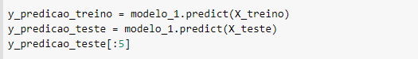
Fonte: Elaborado pelos autores (2021).

Figura 18 – Acurácia da predição para conjunto de teste
Fonte: Elaborado pelos autores (2021).

O segundo modelo utilizado foi novamente a Árvore de Decisão, mudando alguns recursos ('s2', 's3', 's4', 's6', 's7', 's8', 's9', 's11', 's12', 's13', 's14', 's15', 's17', 's20', 's21') e alterando o hiperparâmetro max_deph para 10. A acurácia deste modelo foi de 0.38597266077644243 (baixa).
O terceiro modelo foi Floresta Aleatória, utilizando os recursos 'configuracao1', 'configuracao2', 's2', 's3', 's4', 's6', 's7', 's8', 's9', 's11', 's12', 's13', 's14', 's15', 's17', 's20', 's21', usado o método RandomForestRegressor(max_depth=5, random_state=0). E a acurácia foi de 0.7315421236966583 (satisfatória).

Tabela 6 – Resultados de acurácia dos modelos
Modelo | Acurácia
1. Árvore de Decisão | 0.277700461481421
2. Árvore de Decisão | 0.38597266077644243
3. Floresta Aleatória | 0.7315421236966583
Fonte: Elaborado pelos autores (2021).

Treinado os 3 modelos e adquirido seus resultados, o terceiro modelo obteve melhor desempenho, assim passa a ser o modelo usado para predições. Com o método mean() é possível verificar que em média dentre os 100 motores provavelmente irão falhar no ciclo 76, com o método max() provavelmente o maior ciclo foi o 126 e com o método min() o menor ciclo foi 10. Com essa análise é possível planejar manutenções de forma a agendar para cada motor de acordo com seu provável ciclo de falha, com isso o operador da aeronave consegue um planejamento satisfatório possuindo controle de voos que podem ser feitos ou não por possíveis manutenções que antes do modelo não eram esperadas.

CONSIDERAÇÕES FINAIS

Esta pesquisa demonstrou como é realizada a geração, armazenamento e análise de dados, assim como discorreu sobre Big Data e Inteligência Artificial de forma breve. Também tratou do Aprendizado de Máquina e das técnicas Árvore de Decisão e Floresta Aleatória. O objetivo dessa pesquisa foi verificar a viabilidade de desenvolver um modelo preditivo para falhas de motores aeronáuticos a partir dessas técnicas, observando-se aquele modelo de maior acurácia.
Neste sentido, importante ressaltar que o resultado obtido com o modelo de aprendizado de máquina possibilita ao setor de manutenção maior previsibilidade e tempo de planejamento, além da tomada de decisão estratégica pela empresa em relação às aeronaves, pois com a implementação desta tecnologia viabiliza a redução de custos, impactando positivamente e aumentar a segurança dos voos.
À vista disso, a hipótese de previsão de falha do motor referente ao ciclo se confirmou a partir da construção dos modelos preditivos (Árvore de Decisão e Floresta Aleatória) e foi escolhido aquele que obteve melhor acurácia (Floresta Aleatória, 0.73) na fase de treinamento e validação do modelo preditivo, usando-se o conjunto de dados para motores. A redução de custos quando planejada e detalhada é uma ferramenta primordial e neste trabalho foi possível apresentar o ciclo máximo até a falha do motor e alguns detalhes, confirmando, assim, a segunda hipótese levantada.
Desse modo, a pesquisa contribui para o campo acadêmico incentivando a abordagem e a utilização de técnicas de IA aplicadas na aviação, solucionando a dor do setor de manutenção, operadores e indústria. Um fator importante para o funcionamento, homologação e preservação das condições da aeronave, é a rotina de manutenção determinada pelo fabricante, porém, outras ocorrências, caso não estejam previstas nos manuais de manutenção, a coleta e análise dos dados podem contribuir para investigar causas possíveis de anormalidades.
Assim, conclui-se que a coleta, tratamento, análise dos dados e a construção de modelos de IA são ferramentas de suporte para os operadores, sendo que a finalidade não é retirar o fator humano, mas sim oferecer soluções que visam otimizar o trabalho, diminuir custos e aumentar a segurança. O outro fator importante é demonstrar o valor que está nos dados que são gerados e que possibilita extrair informações que podem ser utilizados de forma estratégica.
Recomenda-se a aplicação deste modelo preditivo em manutenção de aeronaves de pequeno e médio portes com trabalho cíclico de melhoria de desempenho dos modelos preditivos, análise de novos dados e com aplicação de diferentes técnicas de Aprendizado de Máquina. Como trabalho futuro, uma pesquisa mais aprofundada a fim de melhorar as métricas, recursos utilizados e aplicação de técnicas diferentes neste modelo preditivo apresentado. Na base de dados é de grande importância aumentar o conjunto de dados para que o modelo possa ser submetido a novos dados e com isso a assertividade do modelo pode aumentar.
Por fim, estender as técnicas utilizadas e outras técnicas disponíveis de IA em mais partes das aeronaves, como análise de estrutura, hélices, trem de pouso, sistemas específicos, como de combustível e em outras partes que seja possível coletar e analisar os dados.

REFERÊNCIAS

ABREU, F. V. FOQA Flight Operational Quality Assurance. 2009. Monografia (Faculdade de Ciências Aeronáuticas) Pontifícia Universidade Católica do Rio Grande do Sul Disponível em: https://revistaseletronicas.pucrs.br/ojs/index.php/graduacao/article/view/6621. Acesso em: 03 out. 2021.

AMARAL, F. Introdução à ciência de dados: mineração de dados e big data. 1 ed. Rio de Janeiro: Alta Books, 2016.

ANDRADE JÚNIOR, J. V. et al. Avaliação econômica do Programa de Manutenção de Aeronaves Comerciais por meio de escalonamento dos intervalos de inspeções. 2018. Dissertação (Mestrado em Engenharia e Gestão de Processos e Sistemas) Faculdade Ietec, Belo Horizonte. Disponível em: http://104.236.28.163/index.php/sipaer/article/view/571/445. Acesso em: 12 out. 2021.

BONACCORSO, G. Machine learning algorithms. Birmingham: Pckt Publishing LTDA, 2017.

BREIMAN, L. RANDOM FOREST. 1999. Disponível em: http://machinelearning202.pbworks.com/w/file/fetch/60606349/breiman_randomforests.pdf. Acesso em: 06 nov. 2021.

BROMFIELD, M. et al. Commercial off the shelf (cots) flight data monitoring (fdm) solution for business aviation. 2016. Disponível em: https://www.researchgate.net/profile/Mike-Bromfield-2/publication/303541398_2016_'_Commercial_off_The_Shelf_COTS_Flight_Data_Monitoring_FDM_Solution_For_Business_Aviation'_CAP_1394_Civil_Aviation_Publications_United_Kingdom_Civil_Aviation_Authority_Gatwick_UK/links/57da88b008ae4e6f18435a30/2016-Commercial-off-The-Shelf-COTS-Flight-Data-Monitoring-FDM-Solution-For-Business-Aviation-CAP-1394-Civil-Aviation-Publications-United-Kingdom-Civil-Aviation-Authority-Gatwick-UK.pdf. Acesso em: 05 out. 2021.

CRUZ, F. H. C. Health monitoring para manutenção preditiva em sistemas de ar em aeronaves. 2021. Monografia (Trabalho de Graduação em Engenharia Mecânica) Universidade Estadual Paulista. Disponível em: https://repositorio.unesp.br/bitstream/handle/11449/214144/cruz_fhc_tcc_guara.pdf?sequence=4&isAllowed=y. Acesso em: 03 out. 2021.

CUKIER, K e NBERGER, V. Big data como extrair volume, variedade, velocidade e valor da avalanche de informações cotidiana. 1 ed. Rio de Janeiro: Elsevier, 2013.

KAGGLE. Predictive Maintenance aircraft data, 2019. Disponível em: https://www.kaggle.com/maternusherold/pred-maintanance-data. Acesso em: 12 ago. 2021.

KERYK, C. et al. An innovative structural fatigue monitoring solution for general aviation aircraft. 2016. Disponível em: https://www.scielo.br/j/jatm/a/mpkcPvRRmXZszXdzbNWjz9K/?lang=en&format=html. Acesso em: 31 out. 2021.

MONARD, M. C.; BARANAUSKAS, J. A. Indução de regras e árvores de decisão. s.d. Disponível em: https://dcm.ffclrp.usp.br/~augusto/publications/2003-sistemas-inteligentes-cap5.pdf. Acesso em: 06 set. 2021.

MORAES, E. D. modelo_preditivo_motores_de_aeronaves. 2021. Disponível em: https://github.com/eduardomoraespy/modelo_preditivo_motores_de_aeronaves. Acesso em: 06 dez. 2021.

PARSIAN, M. Data algorithms: recipes for scaling up with hadoop and spark. 1 ed. Gravenstein Highway North sebastopol: O’Reilly Media, Inc, 2015.

PYTHON ORG. GLOSSARY, 2021. Disponível em: https://docs.python.org/3/glossary.html. Acesso em: 28 out. 2021.

PYTHON ORG. What is Python? Executive Summary, 2021. Disponível em: https://www.python.org/doc/essays/blurb/. Acesso em: 28 out. 2021.
ROSA, J. L. G. fundamentos da inteligência artificial. 1 ed. Rio de Janeiro: LTC - Livros Técnicos e Científicos Editora LTDA, 2011.

SANDES, J. R. V. O perfil e o papel do cientista de dados. 2019. Disponível em: https://web.bndes.gov.br/bib/jspui/bitstream/1408/19605/1/PR_O%20perfil%20e%20o%20papel%20do%20cientista%20de%20dados_BD.pdf. Acesso em: 25 set. 2021.
SOARES, P. B, et al. Mineração de dados aplicada aos alertas transmitidos por aeronaves executivas. 2014. Disponível em: http://www.swge.inf.br/CBA2014/anais/PDF/1569929455.pdf. Acesso em: 25 set. 2021.

TAURION, C. Big data. 1 ed. Rio de Janeiro: Brasport Livros e Multimídia Ltda, 2013.

TEIXEIRA, J. F. O que é inteligência artificial, s.d. Disponível em: https://repositorio.ufsc.br/bitstream/handle/praxis/395/o%20que%20e%20inteligencia%20artificial.pdf?sequence=1&isAllowed=y. Acesso em: 05 set. 2021.

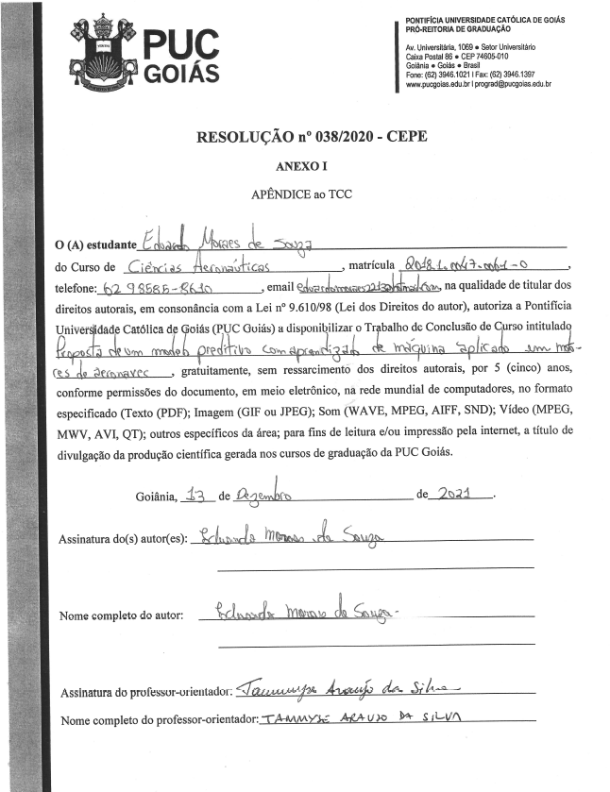

Graduando em Ciências Aeronáuticas. Endereço eletrônico: eduardomoraes1322@gmail.com.
Especialista em Docência Universitária pela Universidade Católica de Goiás. Graduanda em Ciências Aeronáuticas pela UnisulVirstual. Professora da Ciências Exatas e da Computação no curso de Ciências Aeronáuticas da Pontifícia Universidade Católica de Goiás. EC-PREV pelo CENIPA. Credenciada no SGSO pela ANAC. Endereço eletrônico: tammyse@hotmail.com/tammyse@pucgoias.edu.br.
Python é uma linguagem de programação interpretada, orientada a objetos e de alto nível com semântica dinâmica.
Internet of Things ou internet das coisas são dispositivos conectados à internet como veículos, sistemas de compras, automação residencial e indústria (AMARAL p.13, 2016).
São várias máquinas se comportando como se fosse uma só.
Software é um conjunto de instruções da máquina ou programa de computador (TEIXEIRA p.26, s.d).
Garmin é um hardware e software que reúne instrumento do avião em telas no formato digital Keryk et al, 2016).
Método é uma função que é definida dentro de um corpo de classe, ela executa ações.
Um valor passado para uma função (ou método) ao chamar a função.
Um objeto em python é qualquer valor que pode ser manipulado diretamente com ele ou chamando os seus métodos, ou seja, um objeto possui um estado e uma coleção de métodos que ele pode executar.

